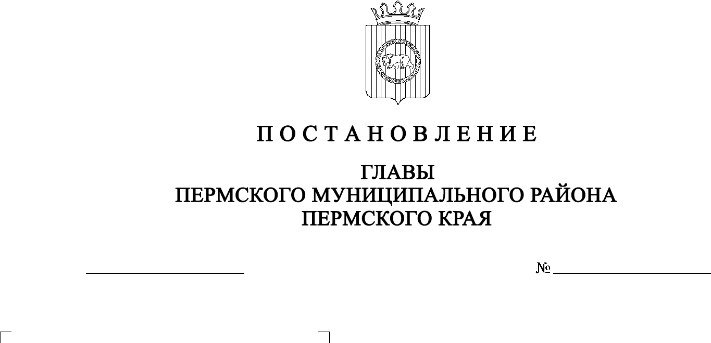

СЭД-2021-299-01-01-02-05С-18

**О назначении публичных слушаний по проекту внесения изменений в Правила землепользования и застройки муниципального образования «Двуреченское сельское поселение» Пермского муниципального района**

**Пермского края, утвержденные**

**решением Совета депутатов Двуреченского сельского поселения от 09 апреля 2013 г. № 325**

02.02.2021

В соответствии со ст. ст. 5.1, 24, 28 Градостроительного кодекса Российской Федерации, с п. 20 ч. 1, ч. 4 ст. 14, ст. 28 Федерального закона от 06 октября 2003 г. № 131-ФЗ «Об общих принципах организации местного самоуправления в Российской Федерации», со ст. 14 Устава муниципального образования «Пермский муниципальный район», с решением Земского Собрания Пермского муниципального района от 25 июня 2014 г. № 470 «Об утверждении Положения о публичных слушаниях в Пермском муниципальном районе»,

ПОСТАНОВЛЯЮ:

1. Провести 16 февраля 2021 г. в 16:00 часов по адресу: Пермский край, Пермский район, Двуреченское сельское поселение, п. Ферма, ул. Нефтяников, д. 32 (здание культурно-досугового просветительского центра «Двуречье»), публичные слушания по проекту внесения изменений в Правила землепользования и застройки муниципального образования «Двуреченское сельское поселение» Пермского муниципального района Пермского края, утвержденные решением Совета депутатов Двуреченского сельского поселения от 09 апреля 2013 г. № 325 (далее – Проект), для жителей п. Ферма, п. Горный, д. Софроны Двуреченского сельского поселения Пермского муниципального района.

2. Провести 17 февраля 2021 г. в 16:00 часов по адресу: Пермский край, Пермский район, Двуреченское сельское поселение, д. Нестюково, ул. Трактовая, д. 50 (здание культурно-досугового просветительского центра «Двуречье»), публичные слушания по Проекту для жителей д. Нестюково, д. Фомичи Двуреченского сельского поселения Пермского муниципального района.

3. Провести 17 февраля 2021 г. в 16:40 часов по адресу: Пермский край, Пермский район, Двуреченское сельское поселение, д. Устиново, ул. Советская, д. 44 (здание культурно-досугового просветительского центра «Двуречье»), публичные слушания по Проекту для жителей д. Устиново Двуреченского сельского поселения Пермского муниципального района.

4. Провести 19 февраля 2021 г. в 16:00 часов по адресу: Пермский край, Пермский район, Двуреченское сельское поселение, д. Мостовая, ул. Мира, д. 19 (здание культурно-досугового просветительского центра «Двуречье»), публичные слушания по Проекту для жителей д. Верхняя Рассольная, д. Гарюшки, п. Горный, д. Грузди, д. Дуброво, д. Заборье, д. Комарово, д. Мостовая, д. Назарово, д. Рассольная, д. Староверово, д. Чебаки, д. Соловьево Двуреченского сельского поселения Пермского муниципального района.

5. Комиссии по подготовке проекта правил землепользования и застройки (комиссии по землепользованию и застройке) при администрации Пермского муниципального района:

5.1. организовать и провести публичные слушания;

5.2. обеспечить соблюдение требований законодательства, правовых актов Пермского муниципального района по организации и проведению публичных слушаний;

5.3. обеспечить информирование заинтересованных лиц о дате, времени и месте проведения публичных слушаний путем размещения оповещения о начале публичных слушаний в муниципальной газете «Нива», на официальных сайтах Земского Собрания и Пермского муниципального района и на информационных стендах, оборудованных около здания администрации Двуреченского сельского поселения, в местах массового скопления граждан и в иных местах, расположенных на территории населенных пунктов Двуреченского сельского поселения;

5.4. обеспечить размещение экспозиции, демонстрационных материалов и иных информационных документов по теме публичных слушаний для предварительного ознакомления в здании администрации Двуреченского сельского поселения по адресу: Пермский край, Пермский район, Двуреченское сельское поселение, п. Ферма, ул. Строителей, 2Б, со дня опубликования Проекта, подлежащего рассмотрению на публичных слушаниях, по 18 февраля 2021 г. ежедневно с 9:00 до 16:00, кроме субботы и воскресенья, на официальном сайте Пермского муниципального района www.permraion.ru и на официальном сайте Двуреченского сельского поселения в сети «Интернет». Консультирование посетителей экспозиции осуществляет управление архитектуры и градостроительства администрации Пермского муниципального района по телефонам 294-61-16, 296-20-05;

5.5. обеспечить своевременную подготовку, опубликование и размещение заключения о результатах публичных слушаний в муниципальной газете «Нива», на официальных сайтах Земского Собрания и Пермского муниципального района.

6. Заинтересованные лица вправе представить предложения и замечания по Проекту в управление архитектуры и градостроительства администрации Пермского муниципального района по адресу: г. Пермь, ул. Верхне-Муллинская, 74а, кабинет № 1, в срок:

1) по 15 февраля 2021 г. для жителей населенных пунктов Двуреченского сельского поселения, перечисленных в пункте 1 настоящего постановления;

2) по 16 февраля 2021 г. для жителей населенных пунктов Двуреченского сельского поселения, перечисленных в пунктах 2, 3 настоящего постановления;

3) по 18 февраля 2021 г. для жителей населенных пунктов Двуреченского сельского поселения, перечисленных в пункте 4 настоящего постановления.

Предложения и замечания по Проекту направляются следующими способами:

1) в письменной или устной форме в ходе проведения собрания участников публичных слушаний;

2) в письменной форме в адрес организатора публичных слушаний.

7. Продолжительность публичных слушаний по Проекту составляет не менее одного и не более трех месяцев со дня опубликования такого проекта.

8. Настоящее постановление опубликовать в муниципальной газете «Нива» и разместить на официальном сайте Земского Собрания Пермского муниципального района, на официальном сайте Пермского муниципального района www.permraion.ru.

9. Настоящее постановление вступает в силу со дня его официального опубликования.

10. Контроль за исполнением настоящего постановления оставляю за собой.

И.п. главы муниципального района В.П. Ваганов